Қорғалжын ауданы бойынша 2018-2019 жылдарға арналған жайылымдарды басқару және оларды пайдалану жөніндегі жоспарды бекіту туралы
Күшін жойған
Ақмола облысы Қорғалжын аудандық мәслихатының 2018 жылғы 22 қаңтардағы № 1/24 шешімі. Ақмола облысының Әділет департаментінде 2018 жылғы 30 қаңтарда № 6373 болып тіркелді. Күші жойылды - Ақмола облысы Қорғалжын аудандық мәслихатының 2018 жылғы 18 сәуірдегі № 5/27 шешімімен
Ескерту. Күші жойылды - Ақмола облысы Қорғалжын аудандық мәслихатының 18.04.2018 № 5/27 (ресми жарияланған күнінен бастап қолданысқа енгізіледі) шешімімен.
РҚАО-ның ескертпесі.
Құжаттың мәтінінде түпнұсқаның пунктуациясы мен орфографиясы сақталған.
Қазақстан Республикасының 2017 жылғы 20 ақпандағы "Жайылымдар туралы" Заңының 8 бабының 1) тармақшасына сәйкес, Қорғалжын аудандық мәслихаты ШЕШІМ ҚАБЫЛДАДЫ:
1. Қоса беріліп отырған Қорғалжын ауданы бойынша 2018-2019 жылдарға арналған жайылымдарды басқару және оларды пайдалану жөніндегі жоспар бекітілсін.
2. Осы шешім Ақмола облысының Әділет департаментінде мемлекеттік тіркелген күнінен бастап күшіне енеді және ресми жарияланған күнінен бастап қолданысқа енгізіледі.
Қорғалжын аудандық  мәслихат сессиясының  төрағасы | Н.Баешев
Қорғалжын аудандық  мәслихат хатшысы | Ө.Балғабаев
"КЕЛІСІЛДІ"
Қорғалжын ауданының әкімі | К.Рыскелдінов
22.01.2018
Қорғалжын аудандық
мәслихатының
2018 жылғы 22 қаңтардағы
№ 1/24 шешімімен бекітілген
Қорғалжын ауданы бойынша 2018-2019 жылдарға арналған жайылымдарды басқару және оларды пайдалану жөніндегі жоспар
1) Құқық белгілейтін құжаттар негізінде жер санаттары, жер учаскелерінің меншік иелері және жер пайдаланушылар бөлінісінде Қорғалжын ауданының аумағында жайылымдардың орналасу схемасы (картасы) (Қорғалжын ауданы бойынша 2018-2019 жылдарға арналған жайылымдарды басқару және оларды пайдалану жөніндегі жоспарына 1 қосымша);
2) Жайылым айналымдарының қолайлы схемалары (Қорғалжын ауданы бойынша 2018-2019 жылдарға арналған жайылымдарды басқару және оларды пайдалану жөніндегі жоспарына 2 қосымша);
3) Жайылымдардың, оның ішінде маусымдық жайылымдардың сыртқы және ішкі шекаралары мен алаңдары, жайылымдық инфрақұрылым объектілері белгіленген картасы (Қорғалжын ауданы бойынша 2018-2019 жылдарға арналған жайылымдарды басқару және оларды пайдалану жөніндегі жоспарына 3 қосымша);
4) Жайылым пайдаланушылардың су тұтыну нормасына сәйкес жасалған су көздерiне (көлдерге, өзендерге, тоғандарға, апандарға, суару немесе суландыру каналдарына, құбырлы немесе шахталы құдықтарға) қол жеткізу схемасы (Қорғалжын ауданы бойынша 2018-2019 жылдарға арналған жайылымдарды басқару және оларды пайдалану жөніндегі жоспарына 4 қосымша);
5) Жайылымы жоқ жеке және (немесе) заңды тұлғалардың ауыл шаруашылығы жануарларының мал басын орналастыру үшін жайылымдарды қайта бөлу және оны берілетін жайылымдарға ауыстыру схемасы (Қорғалжын ауданы бойынша 2018-2019 жылдарға арналған жайылымдарды басқару және оларды пайдалану жөніндегі жоспарына 5 қосымша);
6) Ауылдық округ маңында орналасқан жайылымдармен қамтамасыз етілмеген жеке және (немесе) заңды тұлғалардың ауыл шаруашылығы жануарларының мал басын шалғайдағы жайылымдарға орналастыру схемасы (Қорғалжын ауданы бойынша 2018-2019 жылдарға арналған жайылымдарды басқару және оларды пайдалану жөніндегі жоспарына 6 қосымша);
7) Ауыл шаруашылығы жануарларын жаюдың және айдаудың маусымдық маршруттарын белгілейтін жайылымдарды пайдалану жөніндегі күнтізбелік графигі (Қорғалжын ауданы бойынша 2018-2019 жылдарға арналған жайылымдарды басқару және оларды пайдалану жөніндегі жоспарына 7 қосымша).
Қорғалжын ауданы бойынша
2018-2019 жылдарға арналған
жайылымдарды басқару және
оларды пайдалану жөніндегі
жоспарына 1 қосымша
Құқық белгілейтін құжаттар негізінде жер санаттары, жер учаскелерінің меншік иелері және жер пайдаланушылар бөлінісінде Қорғалжын ауданының аумағында жайылымдардың орналасу схемасы (картасы)

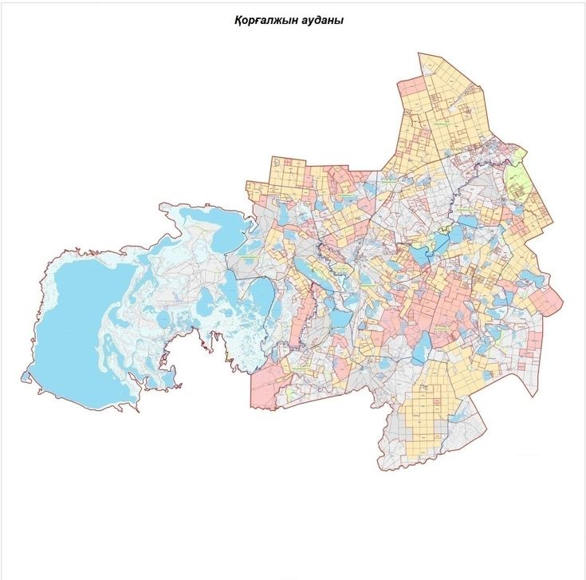

Қорғалжын ауданының жайылымдарының орналасу схемасына (картасына) беріліп отырған құқық белгілейтін құжаттар негізінде жер учаскелерінің меншік иелері және жер пайдаланушылар тізімі:
№ | Жер пайдаланушылардың тегі, аты, әкесінің аты
1 | Салагдинов Олег
2 | Устабаев Кайрат Устабевич
3 | Абильмажинов Сейфолла Балтабаевич
4 | Абдрахманов Нурбай
5 | Жумагулов Болат
6 | Жумабаев Кайрат Толенович
7 | Смагулов Жумабек Жексенбекович
8 | Жумабаев Кайыргельды Толенович
9 | Смагулов Берик Базылбекович
10 | Омаров Женис Олжабаевич
11 | Бекежанов Болат Қапанович
12 | Ибалиев Жанболат Ерсаинович
13 | Абдыкаримова Гульбану Турсыновна
14 | Аукенов Талгат Базович
15 | Касенов Жанатбек Қыстаубаевич
16 | Раханова Майра Рахимжановна
17 | Саметов Жаркынбек Сабырович
18 | Ахметов Канат
19 | Абдрахманов Зейнолла
20 | Ахметов Куанышбек Сманович
21 | Даербаев Ануарбек Бирликбекович
22 | Байжуманов Омар Мубаракович
23 | Мейрамов Алихан Амангельдинович
24 | Дюсенбеков Нурбек Егинбаевич
25 | Тулепбекова Асель
26 | Дуйсенбай Бауржан
27 | Ахметов Мурат
28 | Ильясов Оралбай
29 | Кульманов Кабдылхаким
30 | Уткельбаев Сеит
31 | Билеспаев Сулеймен Хамидулаевич
32 | Ошакбаев Кенжеболат
33 | Болатбеков Еркин Токенович
34 | Козыбагар Нургиса
35 | Ахан Талғат
36 | Абужаров Еркин Нургалиевич
37 | Аханов Аскар Уалишерович
38 | Кыздарбеков Жомарт Байболович
39 | Сарсенов Аргын Шайкович
40 | Мамраимов Ислям Укешович
41 | Жакупов Кенжеболат Хамидулинович
42 | Тлеулесов Боранбек Оразович
43 | Жакупов Бауржан
44 | Кенжекеев Аманжол Жунусбекович
45 | АкпаровСабыр
46 | Тулебаева Ляззат
47 | Бексеитов Жаркын Токенович
48 | Балгабаев Айтпай Какимович
49 | Омар Ардак Сатуринұлы
50 | Омаров Карим
51 | Омаров Талгат Бапашович
52 | Кожахметов Арман
53 | Мажитов Сабыр Қайрулаулы
54 | Ногоспаев Ардак Оразгалиевич
55 | Тлеуленов Казбек Майданович
56 | Молдабаев Меркеш
57 | Кульмаев Орынбасар
58 | Жусупов Акылбай Салыкович
59 | Кенжебаев Канатбек
60 | Хамитов Марат
61 | Сембин Аман Омарбаевич
62 | Ибраева Бану Омеркуловна
63 | Исин Ержан
64 | Акимжанов Куан
65 | Жексембеков Куат
66 | Ахметова Злиха Жумаевна
67 | Ерсеитов Абиязат
68 | Болатбеков Еркин
69 | Бигарин Госман Қалдыбекович
70 | Жанмолдин Каиржан Айтынович
71 | Жунусов Едил Индустанович
72 | Канапин Салимжан Галымжанович
73 | Махметов Жумагали
74 | Жунусов Ербол Индустанович
75 | Смагулов Сарсенбай
76 | Тусупбергенов Доспол
77 | Баймуханов Абубакир Кайратович
78 | Есжан Ернат Кыдыргельдинович
79 | Сулейменов Берик Калиевич
80 | Ильясов Галы Балташович
81 | Суюндиков Кайрат Отарбаевич
82 | Сатеков Сайдалы
83 | Ныгиметов Сагатбек
84 | Крокодилов Иван Иванович
85 | Досанбаев Нурбакыт Анарбаевич
86 | Аскаров Дастан Орақович
87 | Жаксыбаев Сергей Саханович
88 | Алпысов Бауыржан
89 | Калжанова Ауес
90 | Абильдинов Зейнолла
91 | Тынысбеков Мухамеджан
92 | Найманбаева Кумис Балташовна
93 | Абдыкаримова Айжан Аляскаровна
94 | Абильдин Рамазан
95 | Абильдин Ырысбек Кошмаганбетович
96 | Ахметов Рахимбек
97 | Есов Канат Сагындыкович
98 | Ержанова Айнур
99 | Оспанов Калкабек
100 | Аскаров Жанузак
101 | Искаков Мейржан
102 | Алпысбаев Адиль
103 | ЕргалиевКайрат Фаизулинович
104 | Мусин Арман
105 | Даменов Абикен Сайлауович
106 | Шермаганбетов Серик
107 | Хасенов Ардак
108 | Ельшибеков Ерден
109 | Ергалиев Куат
110 | Кудайбергенов Мукият
111 | Таурбекова Кульмария
112 | Саттыбаева Дамет Гаинулаевич
113 | Баймуратов Нуржан
114 | Алшынбаев Торехан
115 | Балгожин Рустем
116 | Абдраймов Канат Манапович
117 | Абдыгалиев Жанат
118 | Абдуов Амангельды
119 | Богембаев Мажит Хамитович
120 | Дюсембаев Бауржан
121 | Елеуов Марат Жаманбаевич
122 | Ермуханов Комар
123 | Кунедилов Есенгельды Амангельдинович
124 | Арыстамбекова Бакыт
125 | Баймуханов Боранбай
126 | Люфт Алексей Николаевич
127 | Ахметов Карбай Ахметович
128 | Ахметжанов Ермекбай
129 | Балтабеков Алихан Мурзабекович
130 | Тлеулесов Рахымтай
131 | Мухамеджанов Айтуган Куандыкович
132 | Балтабеков Ербол Мурзабекович
133 | Курмангалиев Ерболат
134 | Хамитов Медет
135 | Ракимжанов Болат
136 | Акбанов Төлеген Акпанович
137 | Мусабеков Бейбіт
138 | Шаймерденова Еркен Сериковна
139 | Мейрамбаев Сагындык
140 | Темирбеков Жанбыршы Есимович
141 | Балтабеков Алихан Мырзабекович
142 | Рысбаев Берик Оралбаевич
143 | Рысбаев Куантхан Оралбаевич
144 | Сейтбеков Ерик Шайкербаевич
145 | Сулейменов Талгат Хамитович
146 | Бейсембеков Сеилхан Зулханович
147 | Сейтжанов Кудабай Армиянович
148 | Кайырбеков Жумабай
149 | Карагожин Балташ
150 | Саликов Зикирия Елеубаевич
151 | Макаев Ербол Ережепович
152 | Абилов Кайырбек Габдулаевич
153 | Люфт Виктор Иванович
154 | Джумадилов Кайркан
155 | Ахметова Гайнихият
156 | "КАНБАК" жауапкершілігі шектеулі серіктестігі
157 | "Акмол 2003" жауапкершілігі шектеулі серіктестігі
158 | "Кенбидайк" жауапкершілігі шектеулі серіктестігі
159 | "Кенбидай - Астык" жауапкершілігі шектеулі серіктестігі
160 | "Маншук-АЭ" жауапкершілігішектеулісеріктестігі
161 | "Жана" жауапкершілігішектеулісеріктестігі
162 | "АФ Отан" жауапкершілігі шектеулі серіктестігі
163 | "Сайлау и Д" жауапкершілігі шектеулі серіктестігі
164 | "Галымжан и К" жауапкершілігі шектеулі серіктестігі
165 | "Агрофирма Талды" жауапкершілігі шектеулі серіктестігі
166 | "Кызыл Су-А" жауапкершілігі шектеулі серіктестігі
167 | "AWISS" жауапкершілігі шектеулі серіктестігі
168 | "Агро-Класс А" жауапкершілігі шектеулі серіктестігі
169 | "Хамыстханов" жауапкершілігі шектеулі серіктестігі
170 | "Жакен-2" жауапкершілігі шектеулі серіктестігі
171 | "Акжол-2030" жауапкершілігі шектеулі серіктестігі
172 | "EL-NUR Group" жауапкершілігі шектеулі серіктестігі
173 | "АФ Жер 888" жауапкершілігі шектеулі серіктестігі
174 | "Абол-Астык" жауапкершілігі шектеулі серіктестігі
175 | "Agro Export LTD" жауапкершілігі шектеулі серіктестігі
176 | "Ақ-құлын" жауапкершілігі шектеулі серіктестігі
177 | "Агро Стиль" жауапкершілігі шектеулі серіктестігі
178 | "Знаменка-2010" жауапкершілігі шектеулі серіктестігі
179 | "RIVC LTD-Abai" жауапкершілігі шектеулі серіктестігі
180 | "Агро Кобетей" жауапкершілігі шектеулі серіктестігі
181 | "Ак жол Шалкар" жауапкершілігі шектеулі серіктестігі
182 | "Ак жол Агро" жауапкершілігі шектеулі серіктестігі
183 | "AФ SAPA GRAIN" жауапкершілігі шектеулі серіктестігі
184 | "СТЕК ПЛЮС" жауапкершілігі шектеулі серіктестігі
185 | "Майшукыр" жауапкершілігі шектеулі серіктестігі
186 | "Ащыкол" жауапкершілігі шектеулі серіктестігі
187 | "АСКОП" жауапкершілігі шектеулі серіктестігі
188 | "Дариум Астана" жауапкершілігі шектеулі серіктестігі
189 | "Кумгуль" жауапкершілігі шектеулі серіктестігі
190 | "Тущыколь" жауапкершілігі шектеулі серіктестігі
191 | "НУР-СУАТ" жауапкершілігі шектеулі серіктестігі
192 | "АКА" жауапкершілігі шектеулі серіктестігі
193 | "Арыкты" жауапкершілігі шектеулі серіктестігі
194 | "АССО" жауапкершілігі шектеулі серіктестігі
195 | "СХП АССО" жауапкершілігі шектеулі серіктестігі
196 | "Агрофирма Мирас – 2004" жауапкершілігі шектеулі серіктестігі
197 | "Элит Тулпар" жауапкершілігі шектеулі серіктестігі
198 | "Атамекен-АҚҚУ" жауапкершілігі шектеулі серіктестігі
199 | "МИРАС-2000" жауапкершілігі шектеулі серіктестігі
200 | "Водрем" жауапкершілігі шектеулі серіктестігі
201 | "Дария С" жауапкершілігі шектеулі серіктестігі
202 | "Куралай МК" жауапкершілігі шектеулі серіктестігі
203 | "Балтабеков и К" жауапкершілігі шектеулі серіктестігі
204 | "Урожайное-2015" жауапкершілгі шектеулі серіктестігі
205 | "Kaz Real Group" жауапкершілігі шектеулі серіктестігі
206 | "Қорғалжын экспериментальді питомнигі" жауапкершілігі шектеулі серіктестігі
207 | "Желтоқсан" ауылшаруашылық өндірістік кооперативі
208 | "Жар-Жақ" ауылшаруашылық өндірістік кооперативі
Қорғалжын ауданы бойынша
2018-2019 жылдарға арналған
жайылымдарды басқару және
оларды пайдалану жөніндегі
жоспарына 2 қосымша
Жайылым айналымдарының қолайлы схемалары
Қорғалжын ауданы үшін қолайлы жайылым айналымдарының схемасы
Жылдар | 1 қаша | 2 қаша | 3 қаша | 4 қаша
2018 | Көктемгі-жазғы мезгіл 1 | Жазғы мезгіл 2 | Күзгі мезгіл 3 | Демалатын қаша
2019 | Демалатын қаша | Көктемгі-жазғы мезгіл 1 | Жазғы мезгіл 2 | Күзгі мезгіл 3
Ескертпе: 1, 2, 3, 4–жылына қашаны пайдалану кезегі.

Қорғалжын ауданы бойынша
2018-2019 жылдарға арналған
жайылымдарды басқару және
оларды пайдалану жөніндегі
жоспарына 3 қосымша
Жайылымдардың, оның ішінде маусымдық жайылымдардың сыртқы және ішкі шекаралары мен алаңдары, жайылымдық инфрақұрылым объектілері белгіленген картасы

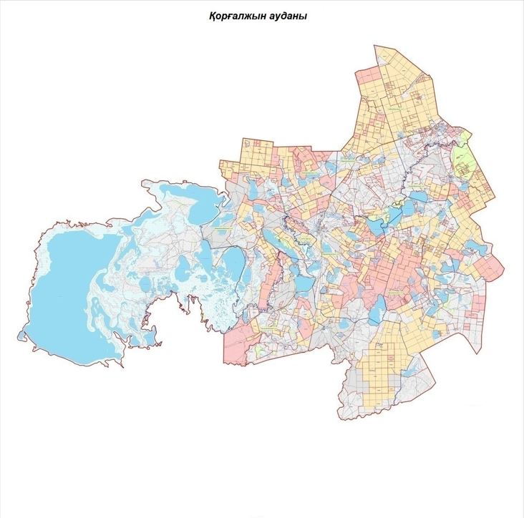

Қорғалжын ауданы бойынша маусымдық жайылымдардың алаңы 622132 гектарды құрайды.
Оның ішінде ауыл шаруашылығы мақсатындағы жерлерде 505663 гектар, елді мекендердің жерлерінде 73276 гектар, босалқы жерлерінде 43193 гектар.

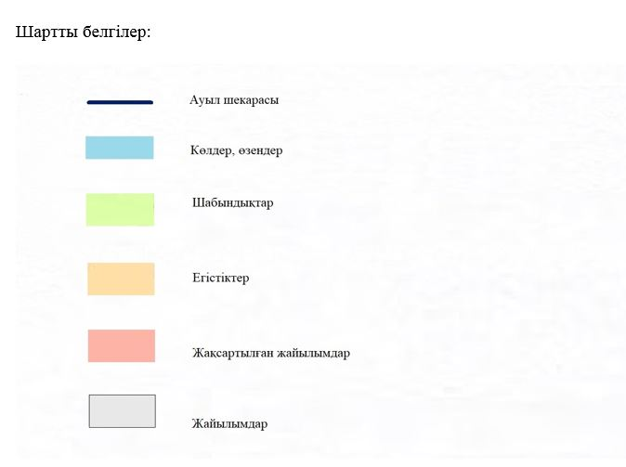

Қорғалжын ауданы бойынша
2018-2019 жылдарға арналған
жайылымдарды басқару және
оларды пайдалану жөніндегі
жоспарына 4 қосымша
Жайылым пайдаланушылардың су тұтыну нормасына сәйкес жасалған су көздерiне (көлдерге, өзендерге, тоғандарға, апандарға, суару немесе суландыру каналдарына, құбырлы немесе шахталы құдықтарға) қол жеткізу схемасы
Ауыл шаруашылық жануарына су тұтынудың орташа тәуліктік нормасы Қазақстан Республикасы Премьер-Министрі орынбасары - Қазақстан Республикасы Ауыл шаруашылығы министрінің 2017 жылғы 24 сәуірдегі № 173 бұйрығымен бекітілген Жайылымдарды ұтымды пайдалану қағидаларының 9-тармағына сәйкес (Нормативтік құқықтық актілерді мемлекеттік тіркеу тізілімінде № 15090 болып тіркелген) анықталады.
Жайылым пайдаланушылардың су көздеріне қол жеткізу схемасы

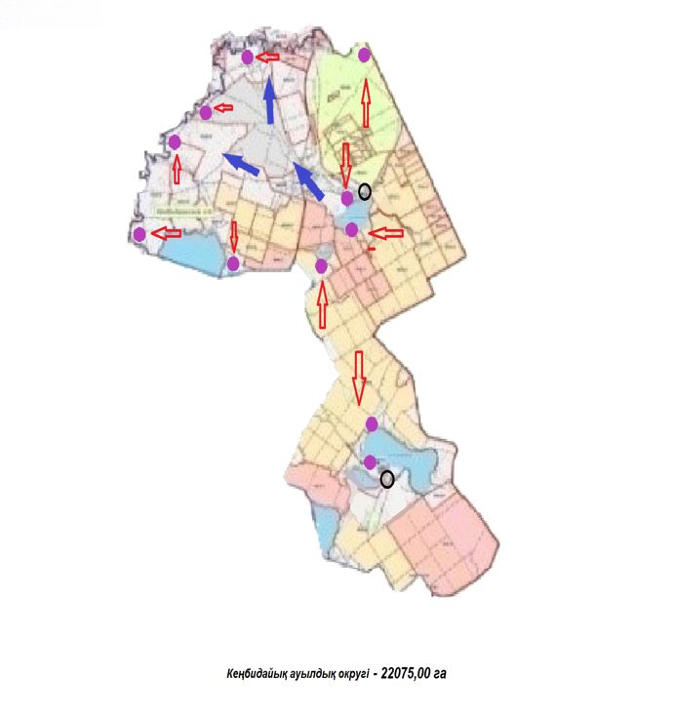

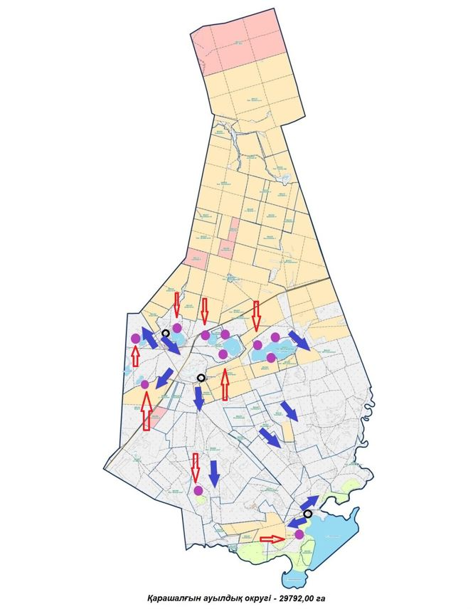

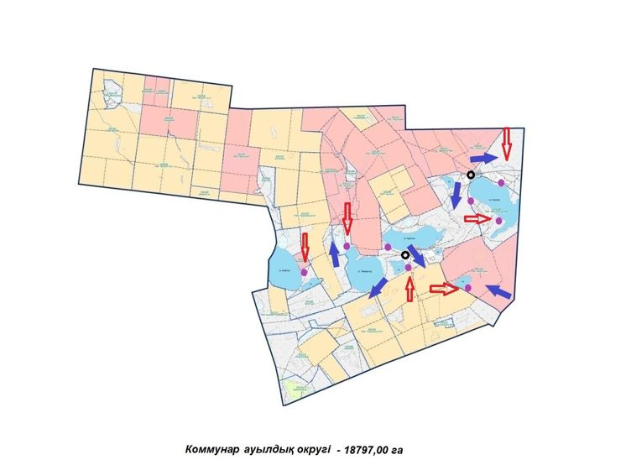

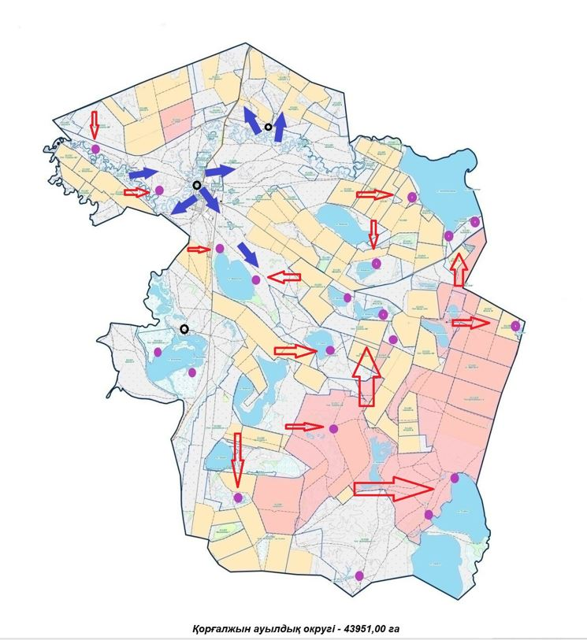

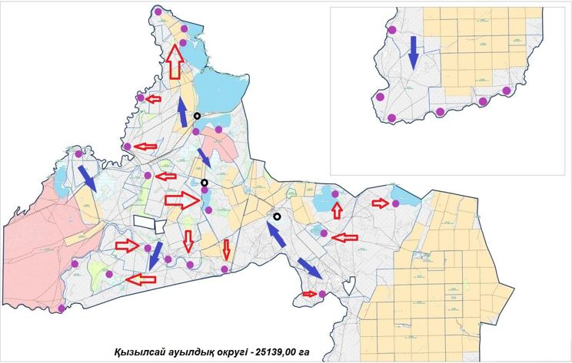

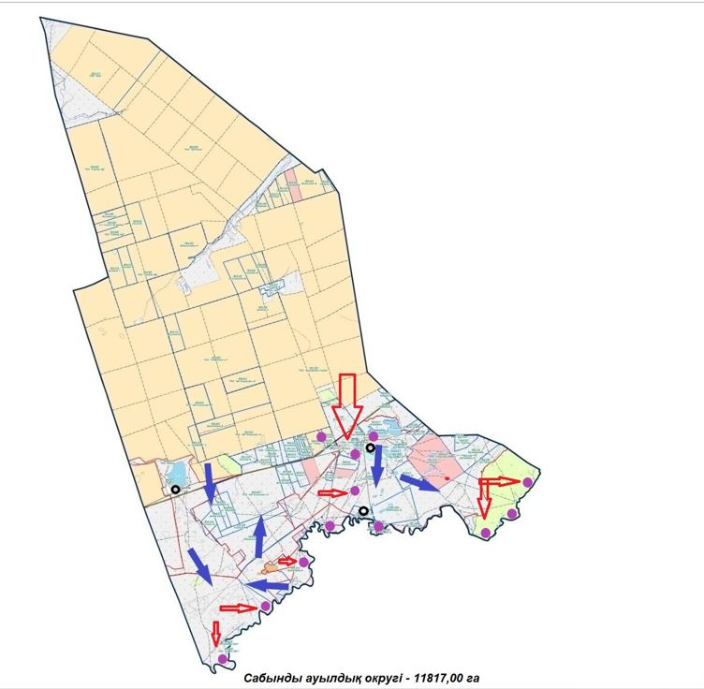

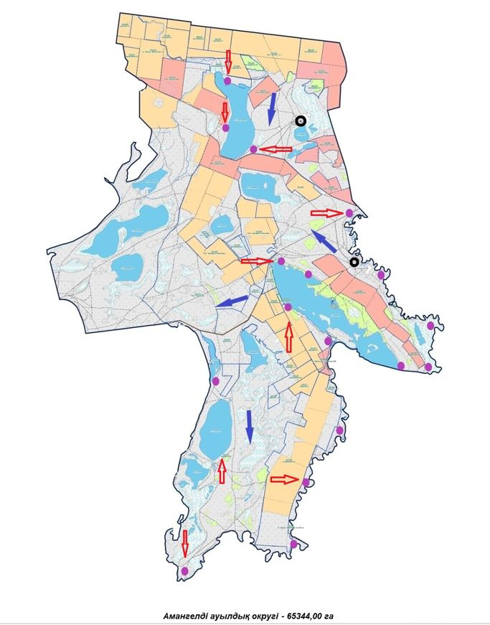

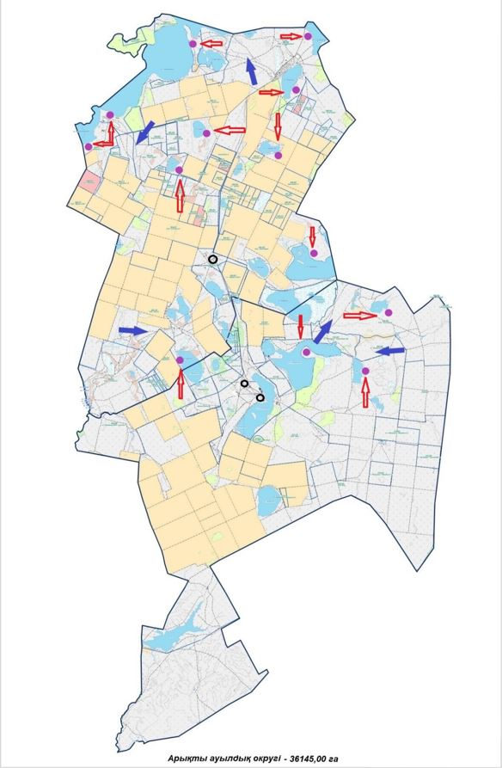

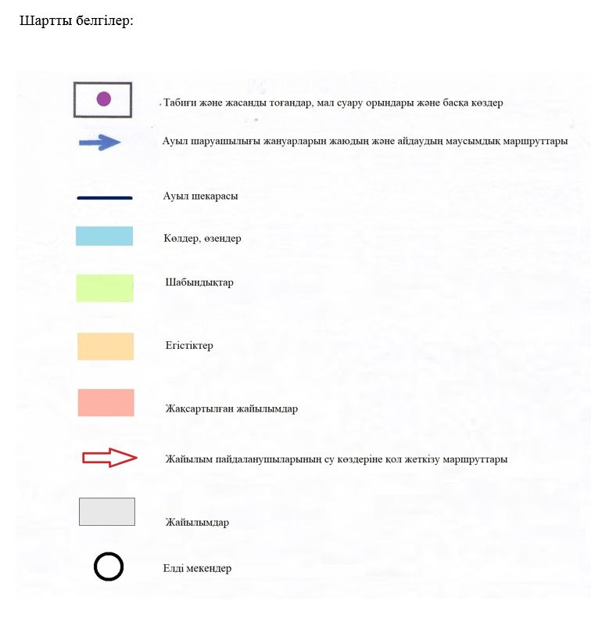

Қорғалжын ауданы бойынша
2018-2019 жылдарға арналған
жайылымдарды басқару және
оларды пайдалану жөніндегі
жоспарына 5 қосымша
Жайылымы жоқ жеке және (немесе) заңды тұлғалардың ауыл шаруашылығы жануарларының мал басын орналастыру үшін жайылымдарды қайта бөлу және оны берілетін жайылымдарға ауыстыру схемасы

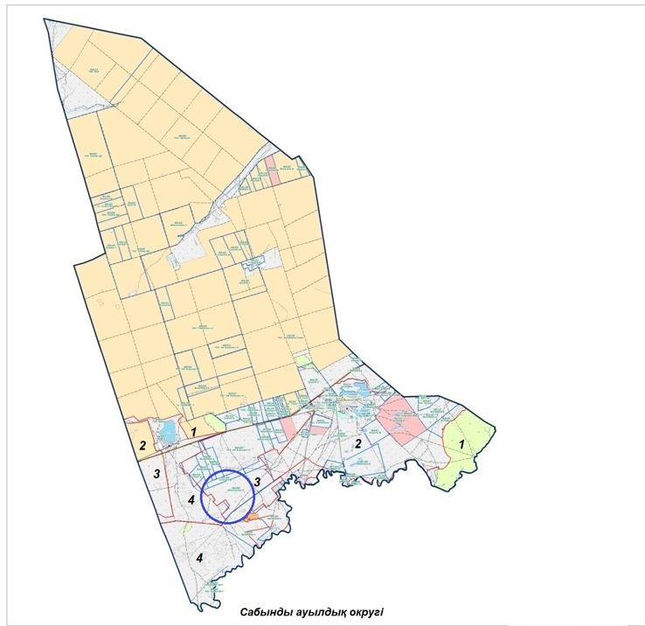

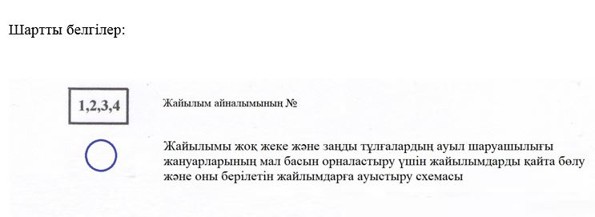

Қорғалжын ауданы бойынша
2018-2019 жылдарға арналған
жайылымдарды басқару және
оларды пайдалану жөніндегі
жоспарына 6 қосымша
Ауылдық округ маңында орналасқан жайылымдармен қамтамасыз етілмеген жеке және (немесе) заңды тұлғалардың ауыл шаруашылығы жануарларының мал басын шалғайдағы жайылымдарға орналастыру схемасы

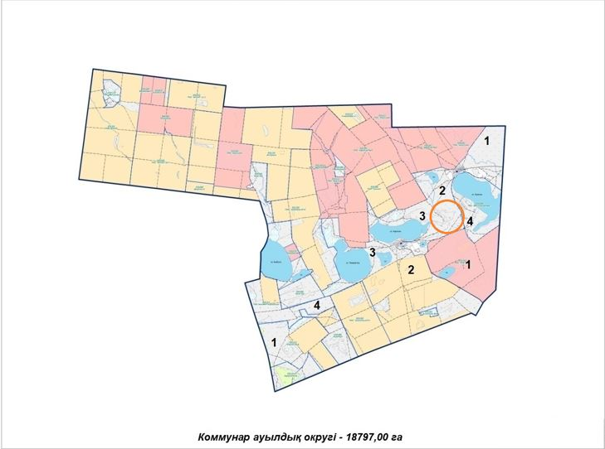

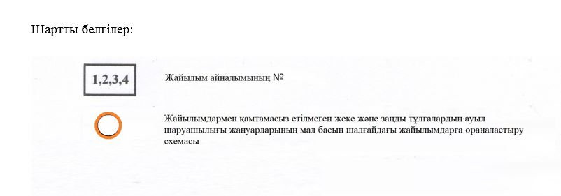

Қорғалжын ауданы бойынша
2018-2019 жылдарға арналған
жайылымдарды басқару және
оларды пайдалану жөніндегі
жоспарына 7 қосымша
Ауыл шаруашылығы жануарларын жаюдың және айдаудың маусымдық маршруттарын белгілейтін жайылымдарды пайдалану жөніндегі күнтізбелік графигі
№ | Ауылдық округтердің атауы | 2018 жылғы қашалар саны |  |  |  | 2019 жылғы қашалар саны
 |  | 1 | 2 | 3 | 4 | 1 | 2 | 3 | 4
1 | Қорғалжын | Көктемгі-жазғы мезгіл | Жазғы мезгіл | Жазғы-күзгі мезгіл | Демалатын қаша | Демалатын қаша | Көктемгі-жазғы мезгіл | Жазғы мезгіл | Жазғы-күзгі мезгіл
2 | Қызылсай | Көктемгі-жазғы мезгіл | Жазғы мезгіл | Демалатын қаша | Жазғы-күзгі мезгіл | Көктемгі-жазғы мезгіл | Жазғы мезгіл | Жазғы-күзгі мезгіл | Демалатын қаша
3 | Амангелді | Көктемгі-жазғы мезгіл | Демалатын қаша | Жазғы мезгіл | Жазғы-күзгі мезгіл | Көктемгі-жазғы мезгіл | Жазғы мезгіл | Демалатын қаша | Жазғы-күзгі мезгіл
4 | Коммунар | Демалатын қаша | Көктемгі-жазғы мезгіл | Жазғы мезгіл | Жазғы-күзгі мезгіл | Көктемгі-жазғы мезгіл | Демалатын қаша | Жазғы мезгіл | Жазғы-күзгі мезгіл
5 | Қарашалғын | Көктемгі-жазғы мезгіл | Жазғы мезгіл | Жазғы-күзгі мезгіл | Демалатын қаша | Көктемгі-жазғы мезгіл | Жазғы мезгіл | Демалатын қаша | Жазғы-күзгі мезгіл
6 | Кенбидайық | Көктемгі-жазғы мезгіл | Демалатын қаша | Жазғы мезгіл | Жазғы-күзгі мезгіл | Көктемгі-жазғы мезгіл | Жазғы мезгіл | Демалатын қаша | Жазғы-күзгі мезгіл
7 | Сабынды | Көктемгі-жазғы мезгіл | Жазғы мезгіл | Демалатын қаша | Жазғы-күзгі мезгіл | Көктемгі-жазғы мезгіл | Демалатын қаша | Жазғы мезгіл | Жазғы-күзгі мезгіл
8 | Арықты | Демалатын қаша | Көктемгі-жазғы мезгіл | Жазғы мезгіл | Жазғы-күзгі мезгіл | Көктемгі-жазғы мезгіл | Демалатын қаша | Жазғы мезгіл | Жазғы-күзгі мезгіл

© 2012. Қазақстан Республикасы Әділет министрлігінің «Қазақстан Республикасының Заңнама және құқықтық ақпарат институты» ШЖҚ РМК

